臺南市104年度推動本土教育「魔法語花一頁書」競賽實施計畫

壹、依據：
一、臺南市104年推動國民中小學本土教育計畫。
二、臺南區十二年國民基本教育超額比序競賽項目。
貳、目的：
一、藉結合本土語言俗諺創作「魔法語花一頁書」，融入本土語言學習。
二、融合藝術與人文，發揮個人創意，並與他人分享學習成果。
三、透過活動增強學生的本土語言，進而關懷尊重其他族群。
叁、辦理單位：
一、指導單位：教育部
二、主辦單位：臺南市政府教育局
三、承辦單位：東光國小
四、協辦單位：臺南市國民教育輔導團語文學習領域本土語言組．
肆、參加對象：
國中小每校參賽作品至少1件，共分「國小中年級A組」、「國小中年級B組」、「國小高年級A組」、「國小高年級B組」、「國中一般組」、「國中美術班組」共6組：
編號 | 比賽組別 |  | 比賽件數上限(每校)
1 | 國小中年級A組 | 4班(3+4年級)含以下 | 8件
2 | 國小中年級B組 | 5班(3+4年級)含以上 | 15件
3 | 國小高年級A組 | 4班(5+6年級)含以下 | 8件
4 | 國小高年級B組 | 5班(5+6年級)含以上 | 15件
5 | 國中一般組 | 10班含以下 | 10件
5 | 國中一般組 | 11~30班含以下 | 20件
5 | 國中一般組 | 31班含以上 | 30件
6 | 國中美術班組 | 設有美術藝才班學校 | 10件
伍、報名方式：
一、收件日期：104年10月5日~104年10月12日止。
截止收件以郵戳為憑，逾時不候。
二、收件地點：701台南市東區東光里2鄰東光路1段39號東區東光國小教務處收
三、信封請註明：臺南市本土教育「魔法語花一頁書」參賽作品
四、繳交內容：
1. 【附件一】送件清冊：參賽作品由學校統一送件比賽，不受理個人送件。
並請學校每組填寫一份送件清冊。
2.【附件二】報名表：每件作品均需個別填寫1張，並註明英文姓名。
3.【附件三】作品授權同意書：每件作品均需個別填寫1張，連同報名表以迴紋針夾在作品上。
陸、實施內容：
一、自選本土語言俗諺或智慧用語，限台語、客家語及原住民族語(含西拉雅族語)：
例句1：人無照天理，天無照甲子（Lâng bô tsiàu thinn-lí, thinn bô tsiàu kah-tsí.）。
例句2：食毋窮，著毋窮，毋曉計畫一世窮
例句3：rengos masakapot kilang makakitin tamedaw malikuda
（阿美族語：草能組合，樹木能牽手，人要更團結之意）。
二、每件作品至多可繪4幅圖畫表達本土語言（每件作品不限語別，至少要運用一句以上之本土語言俗諺或智慧用語）。
1.請以單張八開圖畫紙對摺，形成4頁畫面，於每頁左下或右下角自編頁碼，並於第4頁右下角預留條碼位置，約5公分(寬)*2公分(高)。承辦學校將於每件作品的第4頁右下角黏貼條碼，以取代蓋收件章方式。
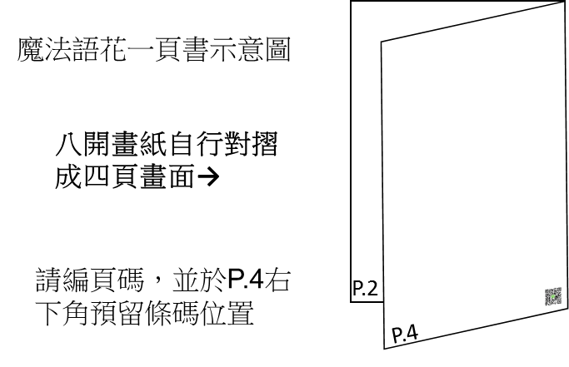
2.每幅畫面可畫單頁或同一平面跨2頁圖案均可。
3.各語別語言可以發揮創意混搭，可跨語別對話並自訂主題繪製成小書。
4.去年得獎作品請參閱臺南市臺灣母語日相關網站，網址: http://web.tn.edu.tw/ma-lang/
三、圖畫內容符合該族群之語言文化特色及善良風俗為宜，且須以繁體中文字自行於頁面中適當位置繪寫「本土語言俗諺」，以利評審(字體大小不拘，可自行決定是否加註羅馬拼音字母)。
四、本土語言俗諺書寫文字（含羅馬拼音字母）需符合教育部、客家委員會、行政院原住民委員會公告用字或該族群慣用字。用字可參考臺南市臺灣母語日相關網站\教學資源\教學資源網，網址: http://web.tn.edu.tw/ma-lang/?page_id=1812
五、畫紙規格以八開平面繪製作品為限，限圖畫紙(150磅~200磅)，使用材料限水彩、蠟筆、彩色筆、水墨、粉彩筆，俗諺語(文字)不得以電腦列印黏貼於作品，亦不得裝框裝訂護貝裱褙，未符規定，不列入評選。
六、作品本身不可出現作者名字及學校名稱。每份報名表僅可填一位作者。
七、每人參賽至多以一件作品為限，參賽作品必須由學生親自創作繪製完成且未曾參賽過之作品，若有明顯模仿他人作品且違反上開規定經檢舉查證屬實，一律取消得獎資格不遞補。
柒、評選辦法：
一、評分標準：語言文化特色50%，內容主題25%、設計視覺效果25%
二、評選方式：邀請專家、學者、實務工作者進行評選。
捌、獎勵：
ㄧ、學生組：頒發獎狀及獎品
1.第一名1位—禮券800元及獎狀一張
2.第二名2位—禮券600元及獎狀一張
3.第三名3位—禮券300元及獎狀一張
4.佳作—獎狀一張
5.單一組別參賽件數不足60件，只錄取前3名各1人
6.佳作若干名，總收件數量取前20%並扣除前三名後之名額（無條件進位）。
二、指導教師
1.每位參賽學生指導教師限1人。
2.指導學生獲第1、2、3名之市立學校教師依「臺南市立高級中等以下學校教職員獎懲案件作業規定」給予獎勵。
3.國立及私立學校指導學生作品榮獲第1、2、3名之教師由本局函請所屬
學校依上開作業規定給予獎勵。
4.非本市編制內之指導人員由本局製發獎狀表揚鼓勵。
5.同一教師指導學生分獲各名次時，以最高獎勵一次為限。
玖、成績公告：104年11月18日(星期三)前公告於本局資訊中心。
拾、附則：評選獲獎作品，其版權及修改權歸臺南市政府所有，參賽者需填寫作品權授權同意書【附件三】同意臺南市政府有權使用於公開展覽、宣傳、續刊登或印製相關印刷品及刊載、轉載於各媒體，不另給酬。
【附件一】
臺南市104年度推動本土教育「魔法語花一頁書」競賽送件清冊
〈請分組別填寫，每組1張）
校名 | 區 國(中)小
比賽  組別 | □國小學生 中年級A組  □國小學生 中年級B組  □國小學生 高年級A組  □國小學生 高年級B組  □國中學生組  □國中美術班組 | 班級數： 班  比賽件數上限：(請圈選)  8 10 15 20 30
編號 | 作品名稱 | 學生姓名 | 指導老師
1
2
3
4
5
6
7
8
9
10

承辦人： 主任： 校長：

【附件二】
臺南市104年度推動本土教育「魔法語花一頁書」競賽報名表
〈每件作品請用迴紋針夾一份報名表在作品內）
校名 | 區 國(中)小
比賽  組別 | □國小學生 中年級A組 □國小學生 中年級B組  □國小學生 高年級A組 □國小學生 高年級B組  □國中一般學生組 □國中美術班學生組
參賽者  姓名 | 中文；  英文：
參賽者
班級
指導教師  姓名 | 中文；  英文：  □本市編制內教師 □非本市編制內教師
【附件三】
臺南市104年度推動本土教育「魔法語花一頁書」
競賽作品版權聲明書

本人同意將所著

﹍﹍﹍﹍﹍﹍﹍﹍﹍﹍﹍﹍﹍﹍﹍﹍﹍﹍﹍﹍﹍﹍﹍﹍﹍﹍﹍
（參賽作品名稱）
授權臺南市政府出版專輯和登載，供所屬公、私立各級學校教師和學生無償使用於教學與研究目的。本人所提供的作品或圖畫內容，絕無抄襲或侵犯他人相關著作權利，若有涉及違反法規等情事，概由本人自負法律責任。
特立此書為憑。
此致
臺南市政府

學 生： （簽名） 身分證字號：
監 護 人：
身份證字號：
戶籍地址：

中 華 民 國 年 月 日

